Dátum | A rendezvény neve, jellege és egyéb információk
01.25.  Szombat | Kincsesbánya Teljesítménytúra  Kincsesbánya 10, 20, 30 km
02.01.  Szombat | Téli Tihany Teljesítménytúra  Tihany, 10, 15, 20 km
02.16.  Vasárnap | Balatoni Kék Téli Teljesítménytúra  Litér, Pétfürdő, 12,5, 16, 30 km
02.22.  Szombat | Ha-Vas-Paripa Teljesítménytúra  Veszprémvarsány, Vinye, Porva-Csesznek, 7, 15, 21, 29 km
03.08.  Szombat | Reguly Antal Emléktúra  Zirc 10, 25 km
03.15.  Szombat | Tenyei László Emléktúra  Tata, 5, 10 km
03.16.  Vasárnap | Sárkány-völgy Maraton  Nemesvámos, 11, 27, 42 km
03.22.  Szombat | Lepke Túra  Vonyarcvashegy, 15, 25, 40 km
03.23.  Vasárnap | Közgyűlés, Vasvár  Vasvár
03.29.  Szombat | Bakony Túrák  Herend, Városlőd, 10, 25, 50 km
04.05.  Szombat | Kubát Hugó Emléktúra  Kőszeg, 5, 10, 20 km
04.12.  Szombat | PanoráMaraton Teljesítménytúra  Sopron 8, 14, 28, 36, 42 km
04.12-13.  Szombat-Vas. | Nagy Gáspár Emléktúra útvonalának bejárása  Vasvár (50 km 3 szakaszra bontva)
04.26.  Szombat | Ravazdi Róka  Pannonhalma, Ravazd, 10, 15, 20, 30, 40, 55 km
04.26-27.  Szombat-Vas. | Nagy Gáspár Emléktúra útvonalának bejárása  Vasvár (50 km 3 szakaszra bontva)
05.01.  Csütörtök | Nagy Gáspár Emléktúra  Vasvár, 25, 50 km
05.02.  Péntek | Vendvidék Teljesítménytúra  Felsőszölnök 12, 25 km
05.03.  Szombat | Őrség Túra  Őriszentpéter, 20, 30, 50 km
05.11.  Vasárnap | Tési-Fennsík Teljesítménytúra  Várpalota, 25, 50 km
05.17.  Szombat | Tanúhegyek Teljesítménytúra  Badacsonytördemic, 10, 20, 30, 50 km
05.17.  Szombat | Mindszenty Bíboros Emléktúra és Zarándoklat  Vasvár 21,2 km
Dátum | A rendezvény neve, jellege és egyéb információk
05.31.  Szombat | Vas-hegyi Teljesítménytúra  Felsőcsatár 10, 20, 40 km
06.07.  Szombat | Velence Teljesítménytúra  Pákozd 10, 25, 35 km
06.15.  Vasárnap | Soproni Ünnepi Hetek Teljesítménytúra  Sopron, 5, 10, 20 km
06.21.  Szombat | Olajos Körút Teljesítménytúra  Bázakerettye, 10, 20, 30, 40 km
06.25-29.  Szerda-Vas. | Nyári Tábor  Budai Hegység
08.30.  Szombat | Magas-Bakony Teljesítménytúra  Bakonybél, 10, 20, 30, 50 km
09.06-07.  Szombat-Vas. | Hegyhát Túra útvonal bejárása  Vasvár (80 km szakaszokra bontva)
09.13.  Szombat | Hegyhát Teljesítménytúra  Vasvár 10, 20, 30, 50 km
09.20.  Szombat | Berzsenyi 35, Vulcan(h)usz Teljesítménytúrák  Nagysimonyi, 20, 36 km
09.27.  Szombat | Kanizsa Túra  Nagykanizsa, 10, 20, 30 km
10.04.  Szombat | Szüreti Barangolások, Pincétől pincéig  Zalaszentgrót 20, 30 km
10.05.  Szombat | Zselic Túra  Kaposvár 10, 20, 30, 50 km
10.19.  Vasárnap | Írottkő Teljesítménytúra  Kőszeg 20, 35, 50, 70 km
10.26.  Vasárnap | Szarvas Túra  Döbrönte 7, 17, 22 km
11.08.  Szombat | Fehér-Vár-Palota Túrák  Székesfehérvár, Csór, Iszkaszentgyörgy, 5, 10, 15, 20, 25, 40 km
11.15.  Szombat | Szent Márton Túranap  Szombathely 5, 10, 20 km
11.22.  Szombat | Balatonfüred Túra  Balatonfüred, 10, 20, 30 km
11.30.  Vasárnap | Régi Templomok nyomában  Nagyvázsony, 15, 30 km
12.06.  Szombat | Vödörvölgyi Mikulás  Balatonalmádi 15 km
12.14.  Vasárnap | Sóstó 10 Túra  Székesfehérvár, 10 km, (Észak-Dunántúli Kupa (ÉDK) 2014. zárótúra és díjátadó.)

Fontos tudnivalók!

A sportegyesület a saját rendezésű túrákat nyílt túraként rendezi meg, tehát ezeken a rendezvényeken nem sportegyesületi tag is részt vehet. A túratervben szereplő programokról részletes kiírás készül, melyet a sportegyesület tagjai az egyesület honlapján megnézhetnek, illetve emailen megkapnak. A kiírás tartalmazza a találkozó időpontját, helyét, a programokat, a felmerülő költségeket és egyéb szükséges információkat.
A kiválasztott túrára a részvételi szándékot kérjük a túranap előtt legalább 2 nappal Bősze Barnabásnénak (pannikavasvar@freemail.hu, 30/351-3256) bejelenteni, az utazások zavartalan biztosítása érdekében.
A sportegyesület a túratervben szereplő rendezvények változtatásának jogát fenntartja!
Az SZJA 1 %-át kérjük az alábbi adószámra felajánlani: Vasvári Természetjáró Sportegyesület.
Adószám: 18025541-1-18
A rendezvényekkel kapcsolatban információ kérhető
Vasvári Természetjáró Sportegyesület
9800 Vasvár, Vérmező u. 7.
www.vasvaritse.hu
e-mail: vasvaritse@gmail.com; címen,

Kiss Gábor
SE elnök

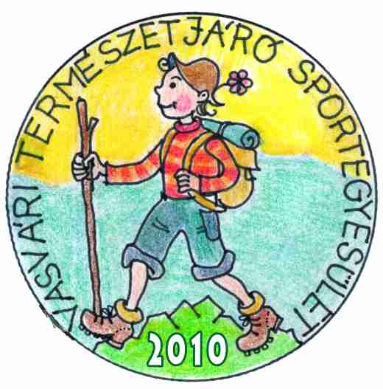

Vasvári Természetjáró Sportegyesület

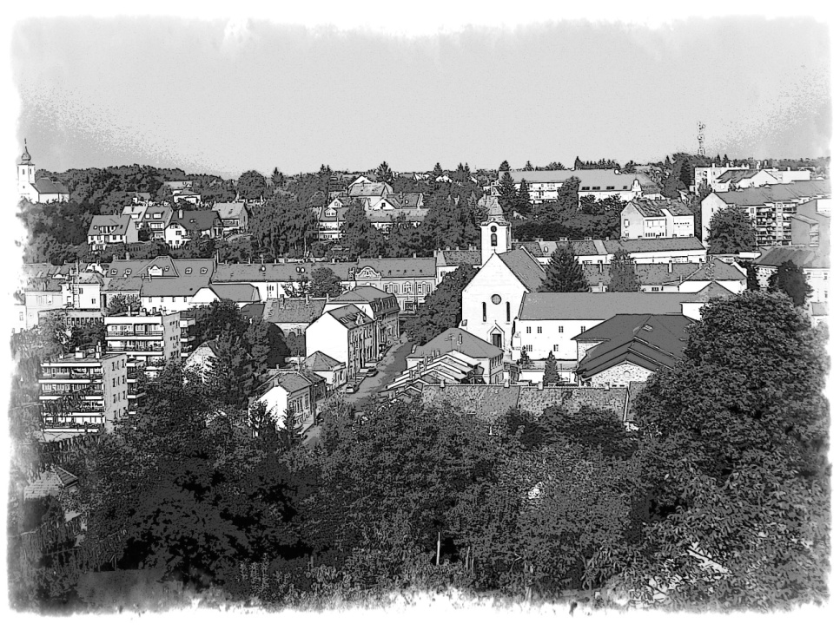

2014. ÉVI

ESEMÉNYNAPTÁRA

